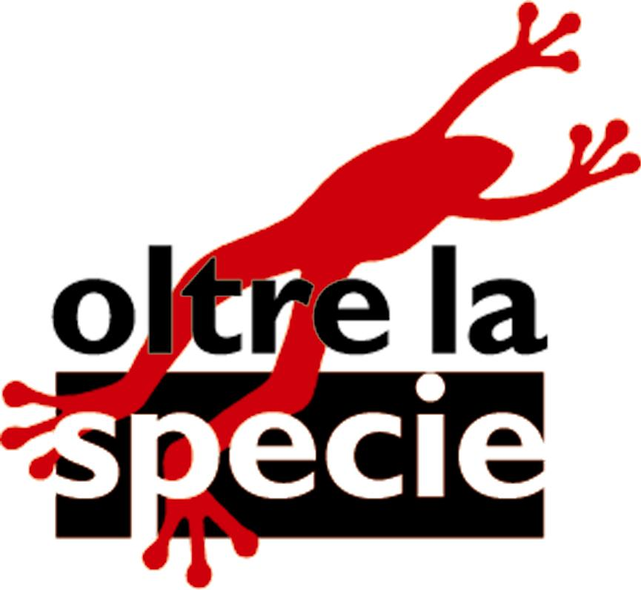

POTETE DEVOLVERE IL 5 PER MILLE DELLE VOSTRE TASSE A
OLTRE LA SPECIE!!!!!

PASSATE PAROLA A TUTTI GLI AMICI CHE DIFENDONO I DIRITTI DEGLI ANIMALI!!!!!

Il 27 gennaio 2006 è stata pubblicata sulla Gazzetta Ufficiale n° 22 il testo del D.P.C.M. riguardante la

devoluzione del 5 per mille al volontariato sociale onlus.

Similmente all'8 per mille destinato alle diverse confessioni, questa norma non aumenta il carico fiscale del contribuente, ma lo indirizza secondo la volontà dello stesso. Il 5 per mille "sociale" va ad aggiungersi all'8 per mille "religioso" così che ogni contribuente potrà destinare in totale l'1,3% delle proprie imposte secondo la propria volontà.
Questa opportunità riguarda fin da subito i redditi delle persone fisiche che sono stati prodotti dal 2005 in poi. Insomma, già con la prossima dichiarazione potete indirizzare il vostro 5 per mille:
Per poter devolvere il 5 per mille delle proprie imposte al volontariato occorre firmare e apporre il numero di CODICE FISCALE dell'associazione prescelta nella prima - la casella "a" - delle 4 opzioni presenti sul modulo (le altre tre opzioni riguardano ricerca scientifica, ricerca sanitaria e le attività sociali comunali)

OLTRE LA SPECIE onlus
associazione animalista regolarmente iscritta al registro delle associazioni di volontariato, può usufruire di questi fondi già da quest'anno.

Pertanto chi ha a cuore la sorte dei più deboli e sfruttati della nostra società, vittime quotidiane di una terribile e immane ingiustizia (gli animali non umani), può ricordarsi di scrivere nella prima opzione il nostro

Codice Fiscale 91551330151

per sostenere la nostra attività di difesa dei diritti animali.

Resta ovviamente sempre aperta anche la possibilità (molto meno burocratica e molto più proficua) di detrarre fiscalmente tutte le donazioni alle Onlus purché della donazione venga conservata traccia (bonifico bancario, conto corrente postale, vaglia,...).

NOTA:

Chi può fare la donazione?
Tutti coloro che percepiscono redditi tassabili:
- modello 730;
- modello UNICO;
- tutti coloro che sono esonerati dalla presentazione delle dichiarazioni
dei redditi e ricevono solo il modello CUD.

Come fare la donazione
Per esprimere la scelta a favore di OLS i contribuenti devono apporre la propria firma SOLO nel primo riquadro corrispondente a "Sostegno del volontariato, delle organizzazioni non lucrative di utilità sociale, delle associazioni di promozione sociale, delle associazioni e fondazioni" indicando il codice fiscale 91551330151 della nostra associazione.
Coloro che non devono presentare alcuna dichiarazione e hanno solo il modello CUD, possono consegnare la scheda della loro scelta del cinque per mille, nell'apposita busta chiusa, allo sportello di una banca o di un ufficio postale. Il servizio di ricezione delle scelte da parte delle banche e degli uffici postali è gratuito.
La scelta di destinare ad OLS il 5 per mille non comporta nessuna spesa in più per il contribuente.

Sostenete la nostra attività di difesa dei diritti animali!

Per qualsiasi informazione potete visitare il nostro sito internet www.oltrelaspecie.org
contattarci a info@oltrelaspecie.org
o telefonarci allo 02-95349089

